**新 书 推 荐**

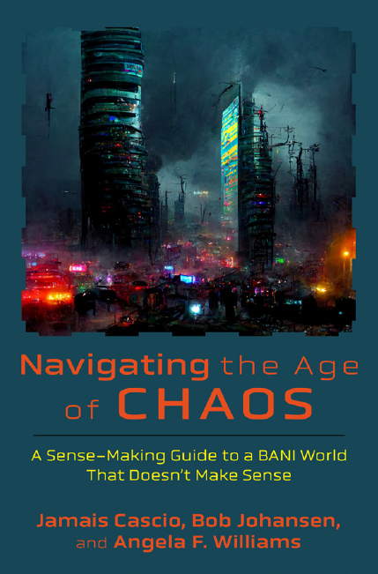**中文书名：《穿越混沌时代：在无序的BANI世界中寻找意义》**

**英文书名：NAVIGATING THE AGE OF CHAOS: A Sense-Making Guide to a BANI World That Doesn’t Make Sense**

**作 者：Jamais Cascio, Bob Johansen, and Angela F. Williams**

**出 版 社：Berrett-Koehler Publishers**

**代理公司：ANA/Jessica Wu**

**页 数：240页**

**出版时间：2025年10月**

**代理地区：中国大陆、台湾**

**审读资料：电子稿**

**类 型：经管**

**内容简介：**

**将混沌转化为机遇：这是一个开创性的框架，帮助领导者应对不确定性，增强组织韧性，并在动荡时期实现积极变革。**

我们曾经形容为变幻莫测、充满不确定性的世界，如今已演变得更加混乱无序，呈现出BANI状态：脆弱（Brittle）、焦虑（Anxious）、非线性（Nonlinear）且难以理解（Incomprehensible）。在《穿越混沌时代》一书中，BANI框架的提出者贾迈斯·卡斯西奥（Jamais Cascio）深入剖析了应对这个日益动荡时代所需的工具和观点。

卡斯西奥与合著者鲍勃·约翰森（Bob Johansen）和安吉拉·威廉姆斯（Angela Williams）携手，通过列举真实案例、提供实用策略以及富有前瞻性的见解，帮助领导者、组织和个人不仅能在混沌中生存，更能蓬勃发展。

深入探究BANI框架，你将有所发现：

* **脆弱（Brittle）：**识别系统和战略中的薄弱环节，以构建韧性。
* **焦虑（Anxious）：**以同理心和专注态度应对普遍存在的焦虑情绪。
* **非线性（Nonlinear）：**运用适应性思维应对不可预测的情况。
* **难以理解（Incomprehensible）：**在纷繁复杂中找到清晰方向。
* **积极BANI：**将混沌重新诠释为推动增长的机遇。

作为理解和运用BANI框架力量的权威指南，本书将赋予你将挑战转化为创新与成功之路的知识。

**本书亮点：**

* **面向鲍勃·约翰森**[**《领导者塑造未来》**](http://www.nurnberg.com.cn/book/book_show.aspx?id=67344&author_id=54395)**（*Leaders Make The Future*）的读者群体：**企业、非营利组织和政府机构的所有现任及未来领导者，都能通过BANI框架学到重要技能、获得深刻见解。
* **应对不确定未来的实用工具书：**自2018年提出以来，描述世界“脆弱、焦虑、非线性、难以理解”的BANI框架已在全球广泛应用。
* **将混沌转化为积极变革：**本书引入“积极BANI”理念，通过将焦虑和复杂性转变为增长和创新的契机，为应对动荡提供建设性方案。
* **出色销售成绩：**这将是鲍勃·约翰森撰写的第七本书，其作品由未来研究所（The Institute for the Future）支持，此前出版的所有书籍均大获成功，累计销量超14万册。
* **活跃的营销平台：**作者们通过社交媒体粉丝、新闻媒体关系、邮件列表，以及每年100多场演讲活动，能够触达数万人。

**作者简介：**

**贾迈斯·卡斯西奥（Jamais Cascio）**是BANI框架的创始人与开发者，他是备受赞誉的未来学家和主旨演讲人。他一生大部分时间都在探索人类文化、技术变革、环境变化和政治动荡之间的联系。《外交政策》（*Foreign Policy*）杂志将他列入全球百大思想家榜单。

**鲍勃·约翰森（Bob Johansen）**在未来研究所（The Institute for the Future）担任专业未来学家长达50年，著有十几本书籍，包括[《领导者塑造未来》](http://www.nurnberg.com.cn/book/book_show.aspx?id=67344&author_id=54395)（*Leaders Make The Future*）和[《全方位思考》](http://www.nurnberg.com.cn/book/book_show.aspx?id=35116&author_id=54395)（*Full-Spectrum Thinking*）。

**安吉拉·威廉姆斯（Angela Williams）**是全球联合之路（United Way Worldwide）的总裁兼首席执行官，在非营利组织和企业领域拥有超过30年的领导经验。

**媒体评价：**

“在全球充满不确定性的时代，这本书为那些努力创造持久影响的领导者提供了重要的指导，帮助他们以坚定的信念、坚韧不拔的精神和全球化的视野引领前行。”

——凯莉·肯尼迪（Kerry Kennedy），罗伯特·肯尼迪人权组织主席

“在这本富有洞见的书中，作者不仅为我们提供了理解这个世界的框架，还给出了在这个充满变化、复杂性和不确定性的动荡世界中前行的路线图。”

——西蒙·弗里克利（Simon Freakley），艾睿铂咨询公司执行董事长

“BANI时代的未来难以捉摸，但我们仍须有所行动。这本精彩绝伦、发人深省且极具说服力的书，将帮助我们为即将到来的混沌未来做好准备，并在其中蓬勃发展。”

——罗伯特·伊万尼（Robert Ivany），美国陆军退役少将，“9·11”事件期间担任陆军战争学院院长

**目标读者：**

* 寻求未来增长机遇的企业领导者和高管
* 希望为未来做好准备的商学院教授和学生
* 非营利组织和非政府组织领导人
* 风险管理和商业战略顾问
* 未来学家

**感谢您的阅读！**

**请将反馈信息发至：版权负责人**

**Email**：[**Rights@nurnberg.com.cn**](mailto:Rights@nurnberg.com.cn)

安德鲁·纳伯格联合国际有限公司北京代表处

北京市海淀区中关村大街甲59号中国人民大学文化大厦1705室, 邮编：100872

电话：010-82504106, 传真：010-82504200

公司网址：[http://www.nurnberg.com.cn](http://www.nurnberg.com.cn/)

书目下载：<http://www.nurnberg.com.cn/booklist_zh/list.aspx>

书讯浏览：<http://www.nurnberg.com.cn/book/book.aspx>

视频推荐：<http://www.nurnberg.com.cn/video/video.aspx>

豆瓣小站：<http://site.douban.com/110577/>

新浪微博：[安德鲁纳伯格公司的微博_微博 (weibo.com)](https://weibo.com/1877653117/profile?topnav=1&wvr=6)

微信订阅号：ANABJ2002

